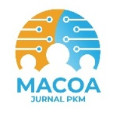 | MACOA : JURNAL PKM |  | e-issn : 3123-5352
 | Vol. …. No. ….. (2026) |  | Lisensi Creative Commons Atribusi 4.0 Internasional

Judul Ditulis dengan Font Arial/bold 14pt (Max 15 Kata: Bahasa Indonesia)

Judul dalam Bahasa Inggris/bold 12pt (Max 15 Kata: Bahasa Inggris)

Penulis¹, Penulis²
Program Studi, Institusi¹
Program Studi, Institusi²
emai1@itbmpolman.ac.id¹, email2@ itbmpolman.ac.id²

Abstrak
Tuliskan abstrak dalam bahasa Indonesia dengan maksimal 250 kata. Abstrak harus memuat latar belakang singkat yang menjelaskan permasalahan mitra, tujuan kegiatan pengabdian kepada masyarakat, metode pelaksanaan, hasil utama yang dicapai, serta simpulan kegiatan. Hasil yang disampaikan harus mencerminkan capaian nyata berdasarkan pelaksanaan dan evaluasi kegiatan. Abstrak ditulis dalam satu paragraf, menggunakan bahasa yang ringkas, jelas, dan informatif, serta tidak memuat sitasi, tabel, atau gambar.

Kata kunci: Tuliskan maksimal 5 kata kunci yang mewakili fokus permasalahan, bentuk kegiatan, metode, atau sasaran pengabdian. Setiap kata kunci dipisahkan dengan tanda koma.

Abstract
Write the abstract in English with a maximum of 250 words. The abstract should include a brief background explaining the community partner's main problem, the objectives of the community service program, the implementation methods, the main findings, and the conclusion. The reported findings should reflect actual outcomes supported by the implementation and evaluation of the program. Write the abstract in a single paragraph using concise, clear, and informative academic language. Do not include citations, tables, or figures.

Keywords: Provide a maximum of 5 keywords representing the main problem, program focus, methods, or target beneficiaries. Separate each keyword with a comma.

Korespondensi Email : (…………..) diisi oleh pengelola jurnal
D.O.I : (…………..) diisi oleh pengelola jurnal
Diterima Redaksi : 12-06-2023| Selesai Revisi : 25-07-2023 | Diterbitkan Online : 30-07-2023

- Pendahuluan (11 Pts, Arial,)
Pendahuluan memuat latar belakang dan urgensi permasalahan yang menjadi dasar pelaksanaan kegiatan pengabdian kepada masyarakat, analisis situasi mitra atau kelompok sasaran, solusi yang ditawarkan, tujuan kegiatan, serta relevansi kegiatan dengan Tri Dharma Perguruan Tinggi. Uraian harus didukung oleh data, teori, kebijakan, atau hasil penelitian dan kegiatan pengabdian terdahulu yang relevan.

Penulis perlu menjelaskan kondisi dan permasalahan yang dihadapi mitra berdasarkan hasil observasi, wawancara, survei, atau data pendukung lainnya. Permasalahan prioritas harus diuraikan secara jelas agar urgensi kegiatan dapat dipahami. Selanjutnya, penulis menjelaskan solusi yang ditawarkan beserta dasar ilmiah yang mendukung pemilihan solusi tersebut, serta kontribusi yang diharapkan terhadap peningkatan kapasitas, keterampilan, pengetahuan, atau kesejahteraan mitra.

Pendahuluan juga harus memuat tujuan kegiatan pengabdian secara spesifik, jelas, dan terukur, serta menunjukkan relevansi kegiatan dengan pelaksanaan Tri Dharma Perguruan Tinggi, khususnya bidang pengabdian kepada masyarakat. Tujuan harus selaras dengan permasalahan yang diidentifikasi dan hasil yang ingin dicapai melalui kegiatan.

Penulisan sitasi dan daftar pustaka wajib menggunakan gaya IEEE dengan bantuan aplikasi pengelola referensi, seperti Mendeley Reference Manager atau Zotero. Sitasi dalam teks menggunakan nomor dalam tanda kurung siku, seperti [1], [2], dan seterusnya, berdasarkan urutan kemunculan referensi dalam naskah. Penomoran dan format sitasi harus dikelola menggunakan fitur sitasi pada aplikasi tersebut, bukan diketik secara manual. Seluruh sumber yang dikutip dalam teks wajib tercantum dalam daftar pustaka, dan setiap referensi dalam daftar pustaka harus dirujuk dalam naskah.

Format penulisan: Arial, 11 pt, normal, rata kiri-kanan (justify). Panjang pendahuluan yang disarankan adalah 3–5 paragraf atau sekitar 700–900 kata, dengan tetap memperhatikan relevansi, kedalaman pembahasan, dan ketentuan jurnal.

- Metode Pelaksanaan (11 Pts, Arial)
Metode pelaksanaan menjelaskan secara rinci lokasi dan waktu kegiatan, sasaran atau mitra pengabdian, tahapan pelaksanaan, serta metode yang digunakan untuk menyelesaikan permasalahan mitra. Uraian mencakup tahap persiapan, identifikasi kebutuhan, sosialisasi, pelaksanaan program, pelatihan atau penerapan teknologi, pendampingan, dan evaluasi sesuai dengan karakteristik kegiatan. Penulis juga perlu menjelaskan bentuk keterlibatan mitra, instrumen yang digunakan untuk mengukur keberhasilan, serta teknik pengumpulan dan analisis data yang diterapkan.

Metode pelaksanaan harus disusun secara sistematis dan jelas agar pembaca dapat memahami proses kegiatan dan memungkinkan kegiatan serupa diterapkan pada konteks yang sejenis. Metode dapat berupa ceramah, diskusi, demonstrasi, praktik langsung, pendampingan berkelanjutan, atau kombinasi beberapa pendekatan. Apabila evaluasi dilakukan secara kuantitatif, jelaskan indikator, instrumen, dan teknik analisis yang digunakan. Apabila evaluasi dilakukan secara observasional, jelaskan aspek yang diamati dan cara pencatatan hasilnya. Setiap metode harus disesuaikan dengan tujuan kegiatan, kebutuhan mitra, dan kondisi pelaksanaan yang sebenarnya.

Format penulisan: Arial, 11 pt, normal, rata kiri-kanan (justify), dengan spasi 1,15. Panjang yang disarankan sekitar 2–3 paragraf atau 500–700 kata.

Ketentuan Umum Naskah
Naskah artikel ditulis pada kertas berukuran A4 dengan jumlah halaman minimum 6 halaman dan maksimum 15 halaman, termasuk tabel, gambar, dan daftar pustaka. Seluruh naskah harus mengikuti format penulisan yang ditetapkan dalam template jurnal.

Ketentuan Penyajian Tabel
Tabel diberi nomor secara berurutan sesuai dengan kemunculan dalam naskah, menggunakan format Tabel 1, Tabel 2, dan seterusnya. Judul tabel diletakkan di atas tabel, ditulis dengan posisi rata tengah, tanpa cetak tebal dan tanpa pewarnaan dekoratif. Judul dan isi tabel menggunakan Arial berukuran 9 pt. Setiap tabel wajib dirujuk dalam uraian teks sebelum atau saat tabel dibahas. Sumber data dicantumkan di bawah tabel apabila tabel menggunakan atau mengadaptasi data dari sumber lain.

Contoh format tabel:

Table 1 Contoh Tabel
No | Penduduk | Jenis Kelamin |  | Jumlah
No | Penduduk | Laki-laki | Perempuan | Jumlah
1 | Anak-anak | 30 | 34 | 64
2 | Remaja | 45 | 56 | 101
3 | Dewasa | 150 | 80 | 230
Total |  | 225 | 170 | 395
Sumber : Data Desa ......

Tabel 1 menunjukkan contoh penyajian tahapan kegiatan, aktivitas yang dilakukan, dan luaran yang diharapkan. Penulis harus mengganti data pada tabel dengan informasi sesuai pelaksanaan kegiatan yang sebenarnya.

Ketentuan Penyajian Gambar
Gambar diberi nomor secara berurutan berdasarkan kemunculannya dalam naskah, menggunakan format Gambar 1, Gambar 2, dan seterusnya. Judul gambar diletakkan di bawah gambar dengan posisi rata tengah menggunakan Arial 9 pt. Setiap gambar harus dirujuk dan dijelaskan dalam uraian teks. Lebar gambar disarankan sekitar 8 cm, dengan tetap mempertimbangkan keterbacaan informasi dan kesesuaian tata letak halaman. Gambar dapat berupa dokumentasi kegiatan, diagram alur, grafik hasil evaluasi, atau ilustrasi penerapan teknologi yang relevan dengan program pengabdian.
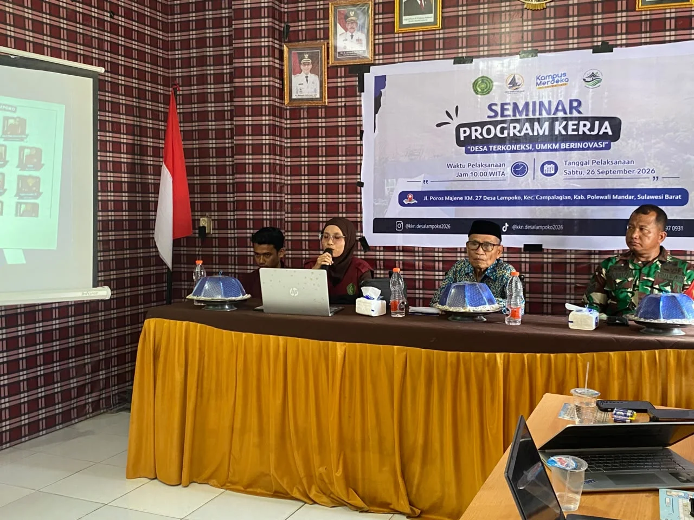
Gambar 1 Dokumentasi Pelaksanaan Kegiatan Pengabdian kepada Masyarakat
Gambar 1 memperlihatkan dokumentasi pelaksanaan kegiatan pengabdian kepada masyarakat. Penulis perlu memastikan bahwa gambar yang digunakan relevan dengan uraian kegiatan, memiliki kualitas yang memadai, dan mencantumkan sumber apabila bukan merupakan dokumentasi milik tim pengabdian.

- Hasil dan Pembahasan
Bagian hasil dan pembahasan memuat uraian mengenai hasil pelaksanaan kegiatan pengabdian kepada masyarakat serta analisis terhadap capaian yang diperoleh. Penulis menjelaskan keterlibatan dan partisipasi mitra, respons peserta selama kegiatan, perubahan pengetahuan atau keterampilan, serta dampak nyata yang dihasilkan sesuai dengan tujuan program. Hasil kegiatan harus disajikan secara objektif berdasarkan data, hasil observasi, wawancara, kuesioner, evaluasi sebelum dan sesudah kegiatan, atau bukti lain yang relevan. Apabila memungkinkan, sajikan hasil secara kuantitatif untuk menunjukkan tingkat ketercapaian tujuan dan perubahan yang terjadi pada mitra.

Pembahasan harus menginterpretasikan hasil kegiatan dengan menghubungkannya pada teori, hasil penelitian terdahulu, atau literatur ilmiah yang relevan. Penulis perlu menjelaskan makna hasil yang diperoleh, faktor yang memengaruhi keberhasilan kegiatan, serta kesesuaian atau perbedaan temuan dengan studi sebelumnya. Analisis tidak hanya mengulang deskripsi kegiatan, tetapi juga menjelaskan kontribusi program dalam menyelesaikan permasalahan mitra. Sitasi dan referensi yang digunakan wajib mengikuti gaya IEEE serta dikelola menggunakan aplikasi Mendeley Reference Manager atau Zotero.

Tabel, grafik, dan gambar atau foto dokumentasi dapat disertakan untuk memperkuat penyajian hasil dan pembahasan. Setiap tabel dan gambar harus diberi nomor secara berurutan, dilengkapi judul dan sumber apabila diperlukan, serta dirujuk dan dijelaskan dalam teks. Data yang disajikan harus sesuai dengan hasil pelaksanaan kegiatan yang sebenarnya. Dokumentasi visual sebaiknya menunjukkan proses pelaksanaan, keterlibatan peserta, penerapan solusi, atau hasil yang dicapai, dengan tetap memperhatikan izin penggunaan foto dan privasi mitra.

Pembahasan juga perlu memuat refleksi terhadap faktor pendukung dan kendala selama pelaksanaan kegiatan. Faktor pendukung dapat berupa keterlibatan aktif mitra, dukungan institusi, ketersediaan sarana, atau kesesuaian program dengan kebutuhan masyarakat. Kendala dapat mencakup keterbatasan waktu, sumber daya, kemampuan awal peserta, maupun hambatan teknis lainnya. Uraikan langkah yang telah dilakukan untuk mengatasi kendala tersebut serta rekomendasi tindak lanjut untuk menjaga keberlanjutan program dan manfaatnya bagi mitra.

Format penulisan: Arial, 11 pt, normal, rata kiri-kanan (justify), dengan panjang yang disarankan sekitar 3–6 paragraf atau 1.000–1.500 kata. Panjang pembahasan dapat disesuaikan dengan kompleksitas kegiatan, ketersediaan data, dan ketentuan jumlah halaman artikel. Pastikan seluruh klaim mengenai peningkatan kompetensi, keberhasilan, dan dampak program didukung oleh bukti yang memadai serta tidak melebihi hasil yang benar-benar diperoleh.

- Kesimpulan dan Saran
Bagian kesimpulan dan saran memuat ringkasan capaian utama kegiatan pengabdian kepada masyarakat, manfaat yang diperoleh mitra, serta rekomendasi untuk keberlanjutan program. Kesimpulan harus menjawab tujuan kegiatan dan merangkum hasil utama berdasarkan temuan yang telah diuraikan pada bagian hasil dan pembahasan. Penulis perlu menjelaskan sejauh mana kegiatan mampu mengatasi permasalahan mitra, meningkatkan pengetahuan atau keterampilan, menerapkan solusi, atau memberikan manfaat nyata bagi masyarakat sasaran. Kesimpulan ditulis secara ringkas, jelas, dan objektif tanpa mengulang seluruh uraian hasil kegiatan atau menambahkan data dan temuan baru.

Saran berisi rekomendasi yang relevan untuk pengembangan dan keberlanjutan program pengabdian kepada masyarakat. Rekomendasi dapat ditujukan kepada mitra, institusi, pemerintah setempat, atau tim pengabdian berikutnya sesuai dengan kebutuhan dan hasil evaluasi kegiatan. Saran perlu disusun secara realistis berdasarkan capaian, kendala, dan keterbatasan yang ditemukan selama pelaksanaan program. Apabila diperlukan, penulis dapat mengusulkan pendampingan lanjutan, pengembangan metode atau teknologi, perluasan sasaran, maupun evaluasi jangka panjang untuk memastikan manfaat kegiatan dapat dipertahankan dan dikembangkan.

Format penulisan: Arial, 11 pt, normal, rata kiri-kanan (justify), dengan panjang yang disarankan sekitar 1–2 paragraf atau 200–300 kata. Kesimpulan dan saran dapat disajikan dalam satu bagian dengan membedakan uraian capaian kegiatan dan rekomendasi tindak lanjut secara jelas.

- Ucapan Terima Kasih
Ditujukan kepada lembaga, sponsor, atau pihak yang membantu pelaksanaan kegiatan.

- Daftar Pustaka
Daftar pustaka disusun menggunakan gaya sitasi IEEE dan wajib dikelola dengan bantuan aplikasi pengelola referensi, seperti Mendeley Reference Manager atau Zotero. Artikel wajib menggunakan minimal 15 referensi yang relevan dengan topik, permasalahan mitra, metode pelaksanaan, serta hasil dan pembahasan kegiatan pengabdian kepada masyarakat. Sekurang-kurangnya 80% dari keseluruhan referensi harus berasal dari sumber primer, seperti artikel jurnal ilmiah, prosiding penelitian, buku ilmiah, dan laporan penelitian yang relevan. Penulis disarankan menggunakan referensi yang diterbitkan dalam 5–10 tahun terakhir, dengan tetap memperbolehkan sumber yang lebih lama apabila masih relevan dan menjadi landasan teori atau konsep utama.

Seluruh referensi harus dikutip dalam naskah dan disusun berdasarkan urutan kemunculan sitasi, bukan berdasarkan urutan alfabetis. Format penulisan referensi harus mengikuti ketentuan IEEE secara konsisten, mencakup nama penulis, judul artikel atau karya, nama jurnal atau prosiding, volume, nomor, halaman, tahun terbit, serta DOI atau URL apabila tersedia. Penulis wajib memastikan bahwa setiap sumber dapat ditelusuri, informasi bibliografis akurat, dan DOI atau tautan yang dicantumkan sesuai dengan sumber aslinya. Referensi yang tidak dikutip dalam naskah tidak perlu dimasukkan ke dalam daftar pustaka.

Format penulisan: Arial, 11 pt, normal, rata kiri-kanan (justify). Gunakan fitur sitasi dan daftar pustaka otomatis pada Mendeley Reference Manager atau Zotero dengan gaya IEEE. Pastikan seluruh sitasi dan daftar pustaka diperbarui secara otomatis setelah terjadi perubahan pada naskah.

Contoh format referensi IEEE:

- Y. Yuhefizar, B. Santosa, E. I. K. P. Eddy, and Y. K. Suprapto, “Combination of cluster method for segmentation of web visitors,” TELKOMNIKA, vol. 11, no. 1, pp. 207–214, 2013, doi: 10.12928/telkomnika.v11i1.906.

- J. Na’am, J. Harlan, S. Madenda, and E. P. Wibowo, “Identification of the proximal caries of dental X-ray image with multiple morphology gradient method,” International Journal on Advanced Science, Engineering and Information Technology, vol. 6, no. 3, pp. 343–346, 2016, doi: 10.18517/ijaseit.6.3.827.

- J. Na’am, “Edge detection on objects of medical image with enhancement multiple morphological gradient (EmMG) method,” in Proc. 4th EECSI, Yogyakarta, Indonesia, Sep. 2017, doi: 10.1109/EECSI.2017.8239085.

Catatan: Ketiga referensi di atas merupakan contoh format penulisan IEEE berdasarkan informasi yang diberikan. Penulis perlu memverifikasi kembali metadata setiap referensi sebelum menggunakannya. Ketiganya tidak menggantikan kewajiban penggunaan minimal 15 referensi yang relevan dan memenuhi ketentuan jurnal.

